АНАЛИЗ СОСТОЯНИЯ ДЕТСКОГО ДОРОЖНО-ТРАНСПОРТНОГО ТРАВМАТИЗМА НА ТЕРРИТОРИИ АРТЕМОВСКОГО ГОРОДСКОГО ОКРУГА
ЗА 12 МЕСЯЦЕВ 2018 ГОДА

За 12 месяцев 2018 года на территории Артемовского городского округа зарегистрированы 4 ДТП с участием детей до 16 лет (12.2017 - 4), из них: 1 ДТП с участием 15-летнего водителя мопеда, 1 ДТП с участием 15-летнего велосипедиста и 2 ДТП с участием детей-пассажиров в возрасте 1 год 2 месяца и 6 лет; 1 ДТП с участием 17-летней пассажирки и 3 обращения несовершеннолетних в ГБУЗ СО «Артемовская ЦРБ» после ДТП: 17-летней пассажирки, 7-летнего велосипедиста, 8-летней пассажирки для оказания первой мед. помощи.
02.05.2018, в воскресенье, около 15:25, на перекрестке ул. Ленина ул. Старченкова, п. Красногвардейский Артемовского района, 15-летний водитель мопеда «Орион», обучающийся МБОУ «СОШ № 14» , при движении по ул. Ленина в сторону ул. Шмидта на перекрестке неравнозначных дорог не уступил дорогу автомобилю «Опель Корса» (под управлением женщины – водителя 40 лет), двигающемуся по ул. Старченкова в сторону ул. Набережной.
В результате ДТП водитель мопеда получил телесные повреждения в виде: закрытой черепно-мозговой травмы, сотрясения головного мозга, ушибленных ран лица, ушиба правого бедра и левого плечевого сустава. Был доставлен в ГБУЗ СО «Артемовская ЦРБ», не госпитализирован, находился на амбулаторном лечении.
07.09.2018, в пятницу, около 08.05 по ул. Первомайская, 18 г. Артемовский, 38-летний водитель, управляя а/м «ВАЗ 21110», не убедился в безопасности маневра, совершил обгон попутного транспортного средства, и допустил столкновение с велосипедом «СТЕЛС», под управлением 15-летнего водителя, который двигался во встречном направлении.
В результате ДТП, велосипедист, обучающийся МАОУ «Лицей № 21» получил телесные повреждения в виде: ЗЧМТ, СГМ, множественных ссадин лица и тела. Был доставлен в ГБУЗ СО «Артемовская ЦРБ», госпитализирован в травматологическое отделение.
18.11.2018, в воскресенье, около 20.00 на 91 км автодороги «Невьянск – Реж – Артемовский - Килачевское», водитель, 1957 г.р. (житель г. Новоуральска), управляя автомобилем «Форд Эскорд», двигаясь со стороны г. Артемовского в сторону г. Реж, не правильно выбрал скорость движения, не учел дорожные и метеорологические условия, допустил занос с последующим выездом на полосу, предназначенную для встречного движения и столкновение с автомобилем «ВАЗ – 21102», под управлением водителя, 1986 г.р. (проживающего в г. Артемовский), двигающимся во встречном направлении со стороны г. Екатеринбурга в сторону г. Артемовский.
В результате ДТП получила травмы различной степени тяжести и доставлена в приемный покой ГБУЗ СО «Артемовская ЦРБ», госпитализирована: пассажирка автомобиля «ВАЗ – 21102», 2017г.р., дочь водителя, житель г. Артемовский, – ЗЧМТ, СГМ, перелом свода черепа?, ушиб мягких тканей лба.
27.09.2018, в четверг, около 11.10 на 5 км автодороги «Обход с. Покровское», водитель, 1974 г.р., управляя автомобилем «Рено Меган», двигаясь со стороны г. Реж в сторону г. Артемовский, не правильно выбрал скорость движения, не учел дорожные и метеорологические условия, допустил занос с последующим выездом на полосу, предназначенную для встречного движения и столкновение с автомобилем «ГАЗ 274711», под управлением гр.,1980 г.р., двигающимся во встречном направлении со стороны г. Артемовский в сторону г. Реж.
В результате ДТП 17-летняя пассажирка автомобиля «Рено Меган», житель г. Екатеринбурга (находилась на заднем пассажирском сидении слева, пристегнутая ремнем безопасности), получила телесные повреждения в виде: закрытой черепно-мозговой травмы, сотрясения головного мозга, множественных ушибов, переломов 3 ребер справа, госпитализирована в приемный покой ГБУЗ СО «Артемовская ЦРБ», затем переведена в ДГКБ № 9 г. Екатеринбурга.
27.11.2018 в 21.50 на 1 км + 99 м автодороги «Обход с. Покровское», женщина-водитель, 1973 г.р., управляя автомобилем «Тойота Королла», двигаясь из г. Туринск (со стороны г. Артемовского) в г. Екатеринбург (в сторону г. Реж), не правильно выбрала скорость движения, не учла дорожные и метеорологические условия, допустила занос с последующим выездом на полосу, предназначенную для встречного движения и столкновение с автомобилем «Киа Рио», двигающимся во встречном направлении со стороны г. Режа в сторону г. Артемовского под управлением женщины-водителя, 1984 г.р. В результате ДТП получила травмы различной степени тяжести и был госпитализированы в ГБУЗ СО «Артемовская ЦРБ», а затем в ДГКБ № 9 г. Екатеринбурга пассажирка автомобиля «Тойота Королла», 6-летняя внучка водителя - сочетанную травму, ушиб спинного мозга, перелом душки С3 позвонка, повреждение трахеи на уровне С4, ушиб легких, множественные ушибы покрова головы, шеи; находилась на переднем пассажирском сидении, где сработала подушка безопасности, в бустере Marie, производство Китай, 24.04.2012 года выпуска, пристегнутая штатным ремнем безопасности. Снизу на бустере указан сертификат ЕСЕ R 44/04, относится к II, III группе детских удерживающих устройств, универсальное, от 15 до 36 кг. Рост девочки 118-120 см, вес – 20-21 кг.
Разовые обращения в ГБУЗ СО «Артемовская ЦРБ»:
28.04.2018, в субботу, около 21.30 на нерегулируемом перекрестке ул. Первомайской - ул. Западной, г. Артемовского, 23-летний водитель, управляя а/м «ВАЗ – 2107», при движении по ул. Первомайской в сторону ул. Западной, на перекрестке неравнозначных дорог, не уступил дорогу а/м «УАЗ - 306295», под управлением 30 – летнего водителя, двигающемуся по ул. Пригородной в сторону ул. Западной и допустил столкновение.
В результате ДТП 17-летняя пассажирка а/м «ВАЗ - 2107» получила телесные повреждения в виде: ушибленной раны лица. Доставлена в ГБУЗ СО «Артемовская ЦРБ», в лечении не нуждается.
05.06.2018, во вторник, около 20.25, 7-летний выпускник МАДОУ № 6, управляя велосипедом, не достигнув 14 лет, по дворовому проезду дома № 98 ул. Свободы г. Артемовский, не уступил дорогу автомобилю «ВАЗ-21074», под управлением 35- летнего водителя, двигающемуся по ул. Паровозников в сторону ул. Свободы и допустил столкновение.
В результате ДТП велосипедист, получил телесные повреждения в виде: ушиба тазобедренных суставов, в лечении не нуждается.
16.06.2018, в субботу, около 18.15 на ул. К. Маркса у д.70, Артемовского района, 24 –летний водитель, управляя а/м «ВАЗ - 21140», не учел дистанцию до впереди идущего ТС, в результате чего допустил столкновение с а/м «Тойота Корона Эксив», под управлением 39-летней женщины – водителя, двигавшемуся по ул. К. Маркса со стороны п. Буланаш. В результате ДТП 8-летняя дочь женщины-водителя, обучающаяся в МАОУ «СОШ № 12», обратилась в приемный покой ГБУЗ СО «Артемовская ЦРБ», в лечении не нуждается.
Уважаемые взрослые!
Просьба контролировать досуг несовершеннолетних, исключить случаи появления детей в возрасте до 7 лет на дорогах без сопровождения родителей (законных представителей), ежедневно напоминать детям о дисциплине на дороге.
За 12 месяцев 2018 года сотрудниками полиции выявлено 493 нарушения ПДД несовершеннолетними, из них: 391- пешеходами, 72 – велосипедистами, 9 водителями мопедов, 3 – мотоциклистами, 3 – водителями автомобилей, 14 – пассажирами автомобилей (п. 5.1 ПДД РФ). Помните: чужих детей не бывает!
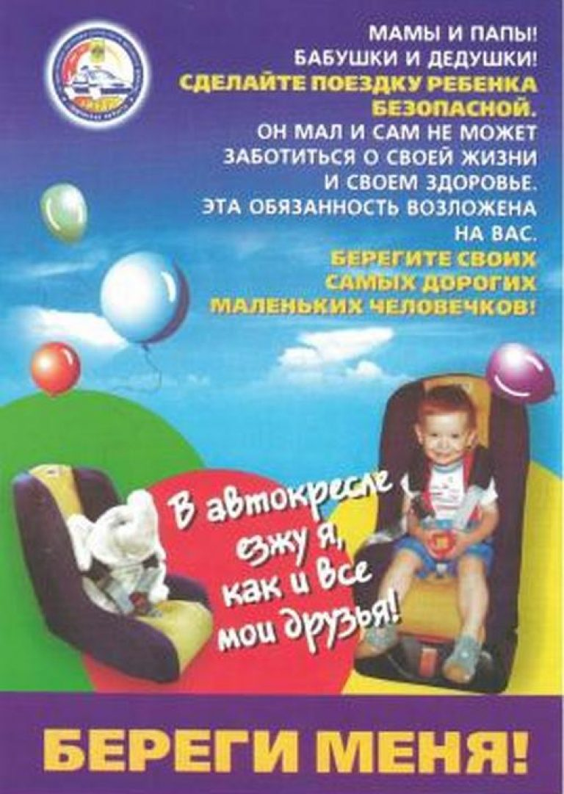
Отделение ГИБДД ОМВД России по Артемовскому району

